Выписка из приказа №291
по МБОУ «СОШ№14» от 28 августа 2020 г.

«Об антитеррористической защищенности и профилактике экстремистских проявлений в 2020-2021 учебном году.

В целях улучшения работы МБОУ «СОШ№14» по обеспечению антитеррористической безопасности и профилактике экстремистских проявлений в 2020-2021 учебном году

ПРИКАЗЫВАЮ:

- Назначить Керимханова Я.Т. преподавателя-организатора ОБЖ ответственным за мероприятия по обеспечению антитеррористической безопасности здания МБОУ «СОШ№14» и прилегающей территории.

- Утвердить план работы МБОУ «СОШ№14» по антитеррористической безопасности и профилактике экстремистских проявлений на 2020-2021 учебный год.

- Назначить Бегову Д.Н. и.о.замдиректора по УВР учителя информатики и ИКТ, ответственным за организацию работы за соблюдением Регламента по работе учителей и школьников в сети Интернет, в том числе за обеспечение работы сетевых фильтров, блокирующих доступ обучающихся к Интернет-ресурсом экстремистской направленности.

3.1. Ответственному за соблюдение «Регламента по работе учителей и школьников
в сети Интернет» Бегову Джамилю Нажмудиновну.
- регулярно, не реже 1 раза в квартал, отслеживать посещаемость сайтов в Интернете учащимися и сотрудниками МБОУ «СОШ№14»

3.2. Выход в Интернет МБОУ «СОШ№14» осуществляется провайдер «Интерком»

4. Назначить Ибрагимову И.Н. секретаря школы, ответственной за прием электронной почты с обязательной регистрацией в журнале входящей корреспонденции и сроками исполнения.

- Назначить Абасагаеву Т.М. заместителя директора по ВР, ответственной за организацию и проведения мероприятий по профилактике экстремистских проявлений в 2020-2021 учебном году.

- Создать комиссию для проведения сверки, имеющего библиотечного фонда и поступающей литературы с регулярно пополняющимся федеральным списком экстремистских материалов, размещенным на сайте Министерства юстиции РФ в следующем составе:
- Абасагаеву Т.М. – заместителя директора по ВР, председателя комиссии;
- Магомедову М.А. – педагога-библиотекаря, член комиссии
- Исламову Г.Р. – педагога –социолога, член комиссии

  - Председателю комиссии Абасагаевой Т.М. организовать работу, по результатам работы которой предоставить акт сверки имеющего библиотечного фонда с регулярно пополняющимся федеральным списком экстремистских материалов, размещенных на сайте Министерства юстиции РФ.
- регулярно, не реже 1 раза за квартал сверку на предмет наличия изданий, включающих в «Федеральный список экстремистских материалов»

7. Контроль за исполнением настоящего приказа оставляю за собой.

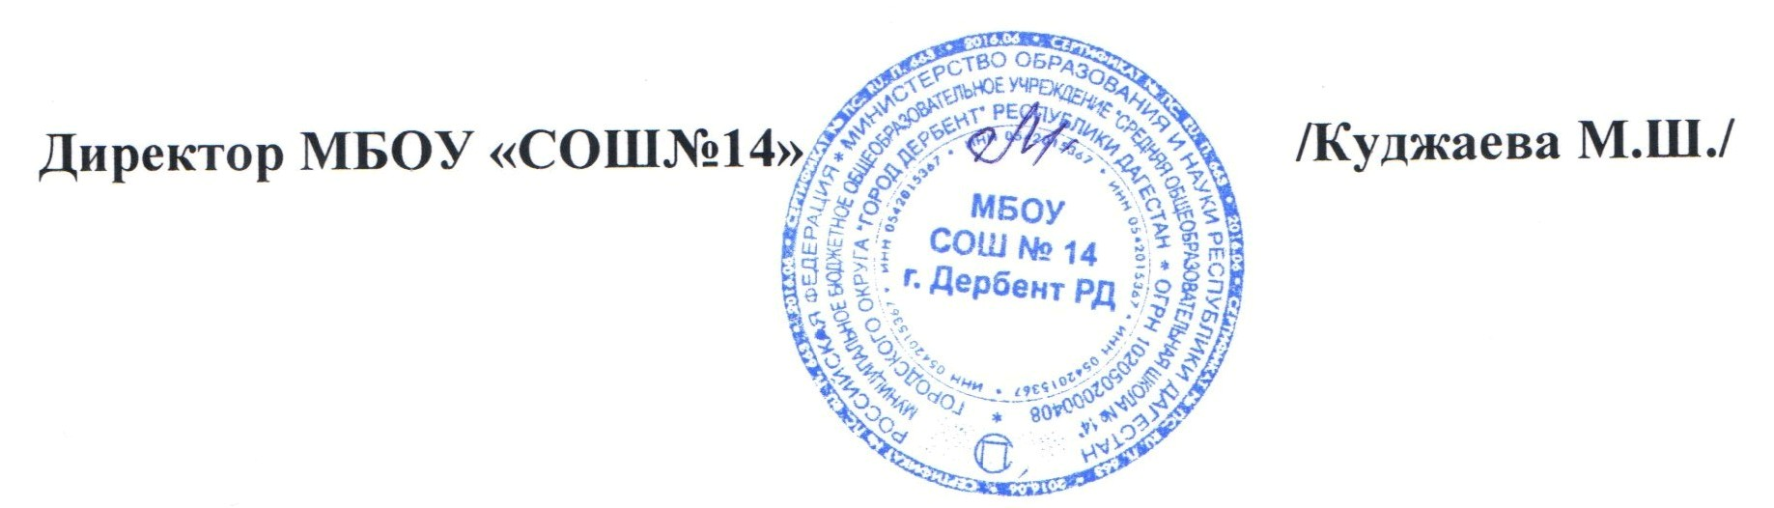
С приказом ознакомлены: Керимханов Я.Т.
Бегова Д.Н.
Абасагаева Т.М.
Ибрагимова И.Н.
Исламова Г.Р.
Магомедова М.А.

